АДМИНИСТРАЦИЯ КУЗНЕЦОВСКОГО СЕЛЬСОВЕТА
КУРЬИНСКОГО РАЙОНА АЛТАЙСКОГО КРАЯ

П О С Т А Н О В Л Е Н И Е

с.Кузнецово
25.10.2021 №25

Об утверждении схемы водоснабжения
и водоотведения муниципального образования Кузнецовский сельсовет Курьинского района Алтайского края.

В соответствии с Федеральным законом от 7 декабря 2011 года № 416-ФЗ «О водоснабжении и водоотведении » и руководствуясь статьей 36 Устава муниципального образования Кузнецовский сельсовет Курьинского района Алтайского края п о с т а н о в л я ю:

1. Утвердить схему водоснабжения и водоотведения муниципального образования Кузнецовский сельсовет Курьинского района Алтайского края (прилагается) .
2. Признать утратившим силу постановление Администрации Кузнецовского сельсовета от 18.06.2014 №23
3. Обнародовать настоящее Постановление в установленном Уставом порядке.
4. Контроль за выполнением настоящего Постановления оставляю за собой.

Глава администрации сельсовета Г.В.Кобенко

Утверждена
постановлением Администрации

Кузнецовского сельсовета
от 25.10.2022 № 25

Схема водоснабжения и водоотведения
муниципального образования
Кузнецовский сельсовет Курьинского района
Алтайского края

2014 г.
1. Общие положения

Схема водоснабжения и водоотведения поселения — документ, содержащий материалы по обоснованию эффективного и безопасного функционирования систем водоснабжения и водоотведения, их развития с учетом правового регулирования в области энергосбережения и повышения энергетической эффективности, санитарной и экологической безопасности.

2. Основные цели и задачи схемы водоснабжения и водоотведения:
- определение долгосрочной перспективы развития систем водоснабжения и водоотведения, обеспечения надежного водоснабжения и водоотведения наиболее экономичным способом при минимальном воздействии на окружающую среду, а также экономического стимулирования развития систем водоснабжения и водоотведения и внедрения энергосберегающих технологий;
- определение возможности подключения к сетям водоснабжения объекта капитального строительства и организации, обязанной при наличии технической возможности произвести такое подключение;
- повышение надежности работы систем водоснабжения в соответствии
с нормативными требованиями;
- минимизация затрат на водоснабжение в расчете на каждого потребителя в долгосрочной перспективе;
- обеспечение жителей Кузнецовского сельсовета водоснабжением;
- строительство новых объектов производственного и другого назначения, используемых в сфере водоснабжения;
- улучшение качества жизни за последнее десятилетие обусловливает необходимость соответствующего развития коммунальной инфраструктуры существующих объектов.
3. Пояснительная записка схемы водоснабжения и водоотведения.
3.1. Муниципальное образование Кузнецовский сельсовет расположено в северо-западной части Курьинского района Алтайского края. Административным центром сельсовета является село Кузнецово, которое разделено на две части -западную и восточную рекой Поперечная. Границы сельсовета утверждены Законом Алтайского края от 2 декабря 2003 года №64-ЗС « Об установлений границ муниципальных образований и наделении их статусом сельского, городского поселения, городского округа, муниципального района», Этим же законом сельсовет наделен статусом сельского поселения. Территория муниципального образования Кузнецовский сельсовет составляет 16429,4 га. В состав сельского поселения входит один населенный пункт – административный центр село Кузнецово. Численность жителей села на 01.01.2021 составляет 500 человек.

3.2. Климат
На территории сельсовета преобладает резко континентальный климат с холодной малоснежной зимой сильными ветрами и метелями и жарким летом. Самый холодный месяц- январь со среднемесячной температурой –19 градуса С. При вторжениях арктического воздуха морозы достигают значений –35 и –40 градусов. Число дней с такими температурами за зиму составляет не более 6-7 . Абсолютный минимум составлял – 52гр.С в январе. Средняя температура июля- +20 градусов С, а максимум июля достигает +40С. Наиболее теплый период года ( со среднесуточной температурой воздуха больше +15 С) продолжается около 90 дней.
Устойчивый снежный покров устанавливается в среднем с начала или середины ноября и держится до начала апреля – около 150 дней.
Максимальное промерзание почвы зависит от величины снежного покрова и в разные годы составляет от 64 см до209 см. Сумма осадков за год достигает 442 мм, из которых основная масса выпадает с апреля по октябрь. Среднемесячная относительная влажность от 60% (в мае), до 76% в зимние месяцы. Самый сухой месяц- май. Безморозный период составляет 113 дней в воздухе и 104 дня на почве.
Наибольшая высота снежного покрова 23 см в среднем.
Ветровой режим отличается большой интенсивностью, что следует учитывать при разработке всех видов деятельности, предполагаемых на территории. Повторяемость погод со среднесуточной скоростью ветра более 6 м/с составляет 85-100 дней в году.Преобладают ветры юго-западного направления.
3.3. Существующее функциональное использование территории Кузнецовского сельсовета.

Современная структура земель сельского поселения на 01.01. 2021 г.
№  п/п | Состав земель  по категориям | Общая площадь, га
1 | 2 | 3
1 | Земли поселения | 284
2 | Земли сельскохозяйственного назначения | 16033,7
3 | Земли промышленности, энергетики, транспорта, связи | 26,27
4 | Земли лесного фонда | 85,4
6 | Всего земель в существующих границах поселения | 16429,4

3.4. Жилищный фонд.
В настоящее время общий объем жилищного фонда по Кузнецовскому сельсовету составляет 14,9 тыс. кв. м общей площади, в том числе по видам собственности:
-индивидуальный 14900 кв. м 100%

Средняя жилищная обеспеченность на 1 жителя- 26,1 м/чел.

Жилая застройка представлена в основном одноэтажными жилыми домами. По видам собственности все 100% жилого фонда приходится на индивидуальный жилой сектор.

3.5. Общественно-деловая зона
Земельные участки в составе общественно-деловых зон предназначены для застройки административными зданиями, объектами образовательного, культурно-бытового, социального назначения и иными предназначенными для общественного использования объектами.

Данные организаций, расположенных в черте села Кузнецово,
по состоянию на 01.01.2021 г.

Учреждения образования
№ | Наименование | Адрес | Этажн. | Руководитель
1 | МКОУ «Кузнецовская СОШ» | с. Кузнецово, ул. Школьная,18 | помещение в 2-х этажном здании | Коптелова Т.А.  тел. 24-3-16

Учреждения здравоохранения
№ | Наименование | Адрес | Этажн. | Руководитель
1 | Кузнецовский ФАП | с. Кузнецово, ул. Центральная,74 | 1 | Бондаренко И.С..  тел. 24-3-45

Учреждения культуры
№ | Наименование | Адрес | Этажн. | Руководитель
1 | Кузнецовский сельский дом культуры | с. Кузнецово, ул. Центральная,51 | 1 | Бобиченко Е.Н.  тел. 24-3-43
6 | Кузнецовская библиотека | с. Кузнецово,  ул. Центральная,51 | 1 | Новикова Ж.С.  тел. 24-3-43

Предприятия торговли
№  п/п | Наименование | Адрес | Руководитель, предприниматель
1 | ИП Фелькер С.И.  розничная торговля | С.. Кузнецово, ул. Центральная, 45 | Фелькер С.И.
2 | ИП Леман О.А.розничная торговля | С.. Кузнецово, ул. Центральная, 39 | Леман О.А.
3 | ИП Коптелов С.Ф.  розничная торговля | С.Кузнецово ул. Набережная,44 | Коптелов С.Ф.

Организации и учреждения связи
№ | Наименование | Адрес | Этажн. | Руководитель отделения
1 | ОПС Кузнецово АО "Почта России" | С.Кузнецово, ул.Центральная,76 | помещение в 1-х этажном здании | Стребкова Г.Н.  тел. 24-3-38

Учреждения жилищно – коммунального хозяйства
№ | Наименование | Адрес | Этажность | Руководитель
1 | МКП «Кузнецовский водопровод» | С.Кузнецово,  Ул. Центральная,76 | помещение в 1-х этажном здании | Соловкова О.Д..  тел. 24-3-43

4. Общая характеристика водоснабжения и водоотведения.
4.1. Водоснабжение.

На территории Кузнецовского сельсовета холодное водоснабжение осуществляют:
- МКП «Кузнецовский водопровод».
Юридический адрес: 658323, Алтайский край, Курьинский район, с. Кузнецово,ул Центральная,76. Рабочий тел. 8-(38576)24343
2.В качестве источника хозяйственно-питьевого водоснабжения с.Кузнецово, приняты подземные воды. Отбор воды осуществляется из артскважин на которых установлены погружные насосы ЭЦВ-10 , индивидуальных скважин и шахтных колодцев у индивидуальных жилых домов.
Подача воды осуществляется на хозяйственно-питьевые нужды, полив огородов и поение скота, а так же на нужды пожаротушения.

Уличные водопроводные сети собраны в общую схему тупикового типа. На сети установлены водоразборные колонки .

Данные о водоснабжении

С. Кузнецово | Хозяйственно-питьевые нужды населения.  1.Артскважина №1/62, расположена по ул.Заречная.1а. (глубина скважины 35 м.; год бурения 1962; дебит скважины 4,5 куб.м./ч.);  2.Артскважина №96/77, расположена по ул. Школьная,18. (глубина скважины 82 м.; год бурения 1977; дебит скважины 14  куб.м./ч.);  3. 2.Артскважина №25/88, расположена по ул. Ленинградская, 1а. (глубина скважины 86 м.; год бурения 1988; дебит скважины 15  куб.м./ч.); | Водонапорная башня , бак запаса воды емкостью 25 куб.м.,  Водопроводная сеть закольцована из чугунных труб. Подача воды в водопроводные сети через водонапорную башню. Очистка отсутствует.  Водонапорная башня отсутствует. Подача воды осуществляется с помощью комплекса поддержания давления.  Водопроводная сеть закольцована из железных, полиэтиленовых труб. Очистка отсутствует.  Водонапорная башня , бак запаса воды емкостью 20 куб.м.,  Водопроводная сеть закольцована из железных и полиэтиленовых труб , подача воды в водонапорную башню через водопроводные сети. Очистка отсутствует.

Водопроводные сети

№  п/п | Местонахождение | Протяженность,км | Год постройки | Глубина скважины | материал | диаметр
1 | 96/77 Центральная | 8,0 | 1977 | 82 | чугун  ПХВ  асбест | 100,  80
2 | 25/88 Ленинградская | 1,2 | 1988 | 86 | ПХВ | 110
3 | 1/62 Заречная | 1,4 | 1962 | 35 | чугун | 110

Справка технического состояния скважин водозабора

№ скважин по буровой организации | Место расположения скважины. | Глубина  скважины  м. | Уровень воды  Статестиче ский м. | Уровень воды Динами-ческий м. | Дт-бит,  л/с | Марка насоса,глубина установки | Размер 1 пояса ЗСО | Водомерное оборудование | Характеристика  водопровода  (диаметр ,  протяженность ) | Состояние в  Настоящее  время | Состояние в настоящее время
1 / 52 | Западная окраина с.Кузнецов | 35 | 8 | 22 | 4,5 | 6-10-80/ 24 | 60х60 | нет | 70мм / 1000 м | рабочие | рабочее
96 / 77 | Юго-запад.часть сКузнецов. | 82 | 9 | 28 | 14 | 6-10-80 / 38 | 60х60 | нет | 100мм /8000 м | рабочие | рабочее
25 / 88 | Северо-запад.часть с.Кузнецов | 86 | 27 | 37 | 15 | 6-10-80 / 47 | 60х60 | нет | 70мм / 1600 м | рабочие | рабочее

Расчетные расходы воды
Расчетное водопотребление включает:
- расход воды на хозяйственно-питьевые нужды населения;
- расход воды на поливку приусадебных участков;
- расход воды на поение скота;
- расход воды на противопожарные нужды.

№ | Наименование водопотребителя | Ед.изм. | Современное состояние на 2021 |  |  |  |  |  |  |  | Кол-во потребителей |  | Перспективное состояние на 2018
№ | Наименование водопотребителя | Ед.изм. | Кол-во потребителей | Водопотребление |  |  |  |  |  |  |  |  | водопотребление |  |  |  | водоотведение
№ | Наименование водопотребителя | Ед.изм. |  | норма л/сут | куб.м/мес. | тыс.куб.м.год |  |  |  |  |  |  |  | норма | куб.м.сут | тыс.куб.м/год |  | норма л/сут | куб.м./сут | тыс.куб м./год
1 | 2 | 3 | 4 |  | 6 | 7 |  |  |  |  |  | 11 |  | 12 | 13 | 14 |  | 15 | 16 | 17
1 | население | ч | 3 |  | 0,91 | 0,032 |  |  |  |  |  | 117 |  | 115 | 13,46 | 4,91 |  | 115 | 13,46 | 4,91
2 | насел | ч | 182 |  | 2,388 | 5,22 |  |  |  |  |  | 57 |  | 85 | 4,85 | 1,77 |  | 85 | 4,85 | 1,77
3 | насел | ч | 45 |  | 3,856 | 2,08 |  |  |  |  |  | 329 |  | 40 | 13,16 | 4,80 |  | 40 | 13,16 | 4,80
4 | насел | ч | 136 |  | 5,316 | 8,7 |  |  |  |  |  | 32 |  | 20 | 0,64 | 0,24 |  | 20 | 0,64 | 0,24
 | итого |  | 366 |  |  | 16,03 |  |  |  |  |  |  |  |  | 32,11 | 11,72 |  |  | 32,11 | 11,72
5 | коров | г | 347 |  | 34,7 | 5,21 |  |  |  |  |  | 34,7 |  | 100 | 34,7 | 5,21
6 | нетелЬ | г | 225 |  | 13,5 | 2,02 |  |  |  |  |  | 225 |  | 60 | 13,5 | 2,02
7 | лошадЬ | г | 38 |  | 2,28 | 0,34 |  |  |  |  |  | 38 |  | 60 | 2,28 | 0,34
8 | свиньИ | г | 200 |  | 5,0 | 0,75 |  |  |  |  |  | 200 |  | 25 | 5,0 | 0,75
9 | овцы | г | 41 |  | 0,41 | 0,06 |  |  |  |  |  | 41 |  | 10 | 0,41 | 0,06
 | итого |  |  |  | 55,89 | 8,38 |  |  |  |  |  |  |  |  | 55,89 | 8,38
10 | полив из колон | м | 900 | 0,092 | 0,08 | 0,24 |  |  |  |  |  | 900 |  | 0,092 | 0,08 | 0,24
1 | полив | м | 2600 | 0,184 | 0,47 | 1,44 |  |  |  |  |  | 2600 |  | 0,184 | 0,47 | 1,44
 | итого |  |  |  | 0,55 | 1,68 |  |  |  |  |  |  |  |  | 0,55 | 1,68
1 | ФАП |  | 1 |  | 0,27 | 0,10 |  | 0,27 | 0,10 |  |  | 1 |  |  | 0,27 | 0,10 |  |  | 0,27 | 0,10
2 | СОШ |  | 1 |  | 1,59 | 0,58 |  | 1,59 | 0,58 |  |  | 1 |  |  | 1,59 | 0,58 |  |  | 1,59 | 0,58
3 | ЗАО «кузнецовское |  | 1 |  | 0,82 | 0,30 |  | 0,82 | 0,30 |  |  | 1 |  |  | 0,82 | 0,30 |  |  | 0,82 | 0,30
4 | ОАО «Ростелеком» |  | 1 |  | 0,08 | 0,03 |  | 0,08 | 0,03 |  |  | 1 |  |  | 0,08 | 0,03 |  |  | 0,08 | 0,03
 | итого |  |  |  | 2,76 | 1,01 |  | 2,76 | 1,01 |  |  |  |  |  | 2,76 | 1,01 |  |  | 2,76 | 1,01
 | Всего |  |  |  | 91,31 | 22,79 |  | 34,87 | 22,79 |  |  |  |  |  | 91,31 | 22,79 |  |  | 34,87 | 22,79

Нормативы потребления коммунальной услуги по холодному водоснабжению и водоотведению установлены в соответствии со статьей 157 Жилищного кодекса Российской федерации, постановлением Правительства Российской Федерации от 23 мая 2006 года № 306 « Об утверждении Правил установления и определения нормативов потребления коммунальных услуг» и составляют с 01.10.2013 года:

НОРМЫ ПОТРЕБЛНИЯ ВОДЫ
И
РАСЧЁТ ТАРИФОВ НА ПОЛЬЗОВАНИЕ ВОДОЙ.

По видам  удобств | Норма  потреб.  на  1 человека  в сутки  м.куб. в месяц | 1  человек  в  руб. | 2  человек  в  руб | 3  человек  в  руб | 4  человек  в  руб | 5  человек  в  руб
НАСЕЛЕНИЕ:  Вода в уличной  калонке | 0,910 | 25,64 | 52,28 | 76,92 | 102,56 | 128,20
Вода в доме | 2,388 | 67,27 | 134,54 | 201,81 | 269,08 | 336,35
Вода с ванной | 3,856 | 108,62 | 217,24 | 325,86 | 434,48 | 543,10
Вода с унитазом | 3,856 | 108,62 | 217,24 | 325,86 | 434,48 | 543,10
Вода с ванной и унитазом | 5,316 | 149,75 | 299,50 | 449,25 | 599,00 | 748,75
ПОЛИВ:  (с 15 мая по 15 сентября ) | 9,1 м.куб.  за  одну  сотку | 256,35
ПОЕНИЕ СКОТА:  (с ноября по март)коровы | 2,28 | 64,22
Лошадь | 1,82 | 51,27
Нетель, бык | 1,37 | 38,59
Овцы, козы | 0,14 | 3,94
Свиньи | 0,32 | 9
Телята до 6 мес. | 0,55 | 15,49

Тариф 1 куб.м ( 1000,0 литров ) -- 29 рублей 74 копеек

Графическая часть.
Условные обозначения, используемые в графических материалах схемы водоснабжения.

- котельная;

 - водонапорная башня;

- социально-значимые объекты;

- жилые дома;

- жилые дома с водопроводом;

- водопроводные сети;

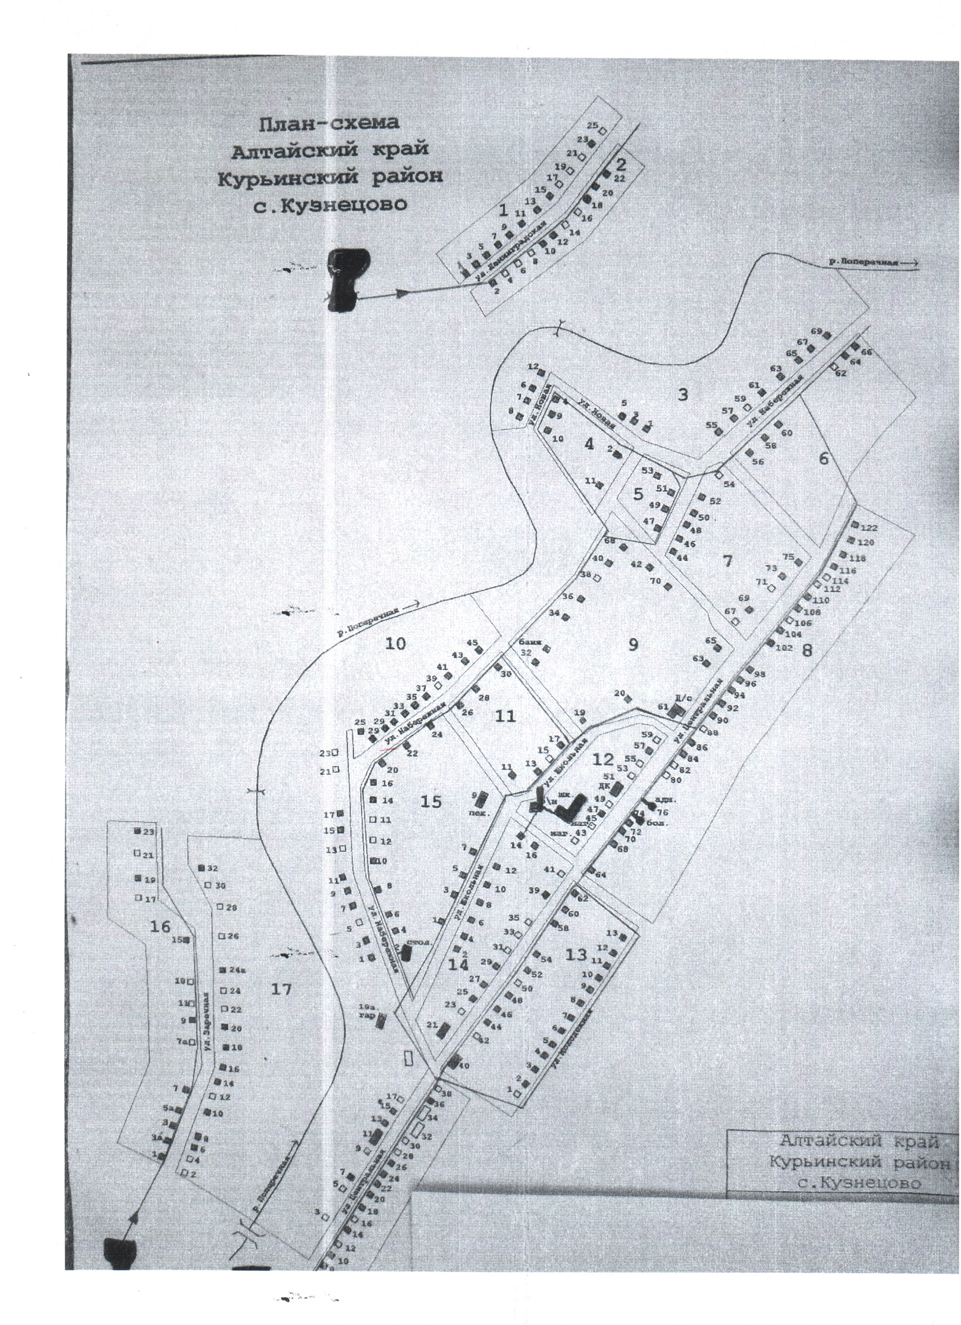
4.2. Водоотведение.

Централизованная система канализации и сооружения в населенном пункте отсутствует. Сброс сточных вод от жилых и общественных зданий осуществляется в выгребы. Для части зданий используются дворовые уборные.

4.3. Проектируемые системы водоснабжения и водоотведения.
Объем строительных работ, необходимый для развития сетей водоснабжения на расчетный срок (до 2025 года).

1 | Реконструкция существующих поселковых сетей | 5,0 км
2 | Установка частотного преобразователя | Центральная ВНС
3 | Реконструкция существующей водонапорной башни | Заречная водонапорная башня

Водопотребление населением Кузнецовского сельсовета на расчетный срок (до 2025 года), в том числе I очередь строительства (до 2017 года).

№ | Наименование потребителей |  | Среднесуточный расход, м3/сут.
 | Расчетный срок
1 | с.Кузнецово |  | 0,06
 | В том числе I очередь
1 | с.Кузнецово |  | 0,06

Согласно генеральному плану поселения в проекте принята выгребная система отвода сточных вод от всех жилых и общественных зданий, с последующим вывозом спецавтотранспортом на поля фильтрации села Курьи. Проектом предусматривается прокладка самотечных сетей канализации от зданий до выгребов.

5. Предложения реконструкции и технического перевооружения источников водоснабжения и водоотведения

Всего в Кузнецовском сельском поселении протяженность водопровода составляет 10600 метров, проложены 1977-1988 годах. Износ водопровода составляет 100%, что является причиной недопоставки воды потребителям и увеличивает расход электроэнергии.
Принятие Инвестиционной программы позволит решить указанные проблемы, обеспечить потребителей качественными услугами водоснабжения , разработать схему постепенной замены ветхих труб.
В 2014- 2025г. в рамках комплексной программы развития коммунальной инфраструктуры поселения планируется замена ветхих труб, ремонт колодцев.
Предполагается установка приборов учета и регулирования расходования воды.

Перспективное потребление ресурсов в сфере водопотребления и водоотведения в административных границах
Кузнецовского сельского поселения

Численность населения в поселении ежегодно сокращается, поэтому нет перспектив строительства многоквартирного жилищного фонда и социальной инфраструктуры.

